И Н С Т Р У К Ц И Я

Ультразвуковой отпугиватель собак «ГРОМ-125»

«ГРОМ-125» представляет новое поколение приборов для отпугивания и тренировки собак. Его схема основана на технологии генерации импульсов с преобразованием частоты. Отпугиватель создает ультразвуковой сигнал мощностью 150 децибел и серию ярких вспышек белого светом силой 2800 кандел, которые эффективно воздействуют на собак, кошек и других животных на расстоянии до 20 метров, но полностью безопасны для людей. Прибор может быть использован для отпугивания опасной собаки, кошки и так далее. В режиме «обучение собаки», ультразвуковое излучение будет относительно слабым и стабильным, поэтому «ГРОМ-125» можно использовать для обучения собак. Подробнее об этом в разделе "Как управлять вашей любимой собакой"
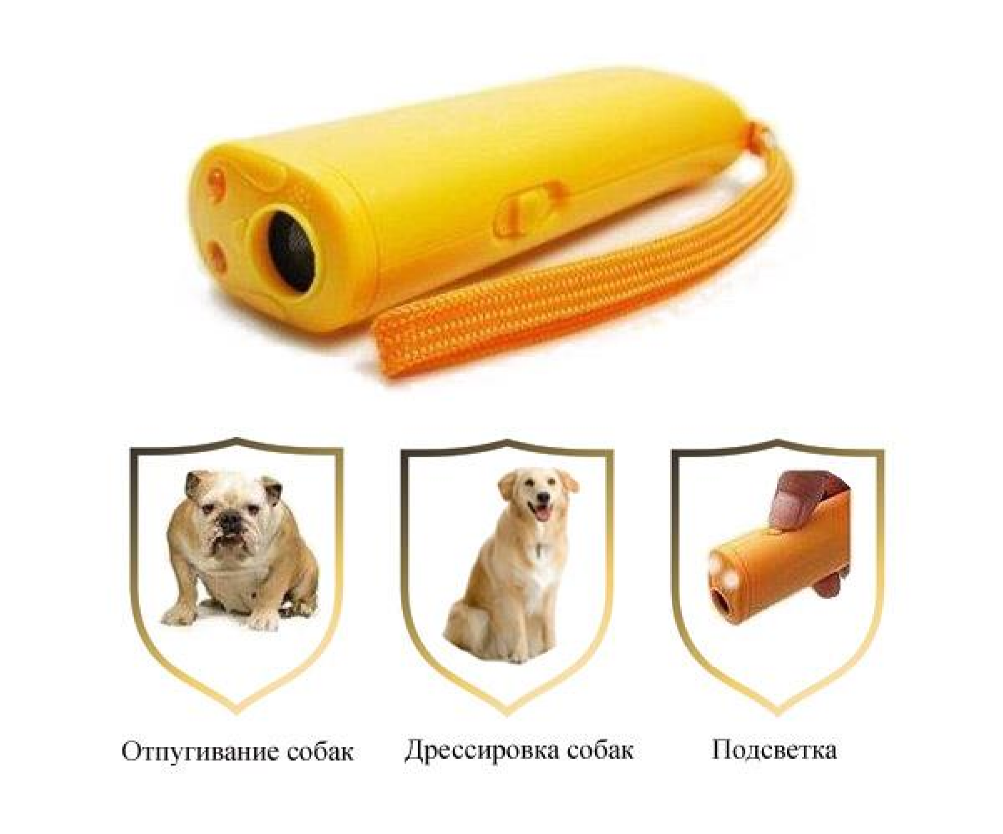

Описание прибора

Ультразвуковой отпугиватель собак "ГРОМ-125" – компактный прибор в корпусе из усиленного пластика размером 130х40х22 мм. С задней стороны корпуса имеется специальное крепление, в которое пропускается ремешок или шнурок — чтобы отпугиватель было удобно носить и пользоваться им во время дрессировки или прогулки.

На переднем торце корпуса располагаются 2 сверхярких светодиода и отверстие ультразвукового излучателя. В зависимости от выбранного Вами режима работы, светодиоды могут гореть ровным светом (как фонарик), либо работать в режиме коротких вспышек (как стробоскопы).

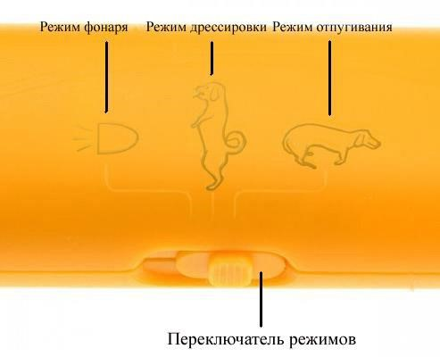

Именно эту часть корпуса ультразвукового отпугивателя собак "ГРОМ-125", на котором расположены светодиоды и решетка излучателя, нужно направлять на четвероногих агрессоров.

Переключение режимов

На верхней части корпуса находится кнопка включения прибора, на нижней — располагается трехпозиционный переключатель, с помощью которого можно выбрать один из 3-х доступных режимов работы:

- Фонарь
- Дрессировка
- Отпугивание.
Чтобы было проще ориентироваться в режимах, на корпус отпугивателя нанесены соответствующие маркировки:

- Режиму фонаря (крайнее левое положение переключателя) соответствует маркировка, изображающая лампу.

- Режиму дрессировки (положение переключателя посередине) соответствует маркировка, изображающая стоящую на задних лапах собачку.

- Режиму отпугивания (крайнее правое положение переключателя) соответствует маркировка, изображающая убегающую собаку.
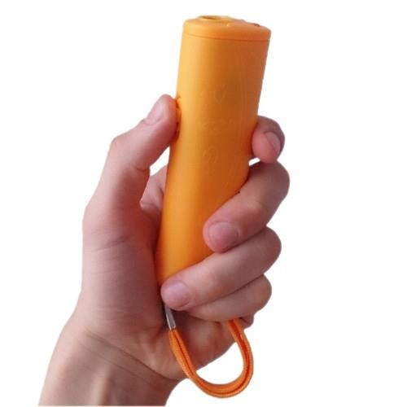

Подготовка к работе

Для того чтобы привести отпугиватель в рабочее состояние, нужно открыть крышку отсека
элемента питания и вставить в него 9-вольтовую батарейку типа 6F22 или "Крона".

Чтобы проверить работоспособность прибора — активируйте режим фонаря, переведя переключатель в соответствующее положение, — если светодиоды загорятся, значит, устройство функционирует нормально. Если светодиоды горят слабо, необходимо вставить новый элемент питания. Тусклое свечение светодиодов указывает, что сила ультразвука будет слабой и малоэффективной.

ИСПОЛЬЗОВАНИЕ

Режим отпугивания

При угрозе нападения - переведите переключатель в режим отпугивания (крайнее правое положение), направьте отпугиватель излучателем в сторону животного/животных и нажмите кнопку включения. Отпугиватель начнет излучать ультразвук, а светодиоды, расположенные на торце, будут пульсировать ярким светом. Слегка меняйте направление излучения с тем, чтобы найти наиболее эффективный сектор воздействия, неприятный для животного. При необходимости - повторить включение прибора 2-3 раза с интервалом 2-3 секунды. Нормальная реакция собаки при использовании прибора - попятится или отбежать в сторону. Ультразвук не наносит вреда психике собаки.

Режим дрессировки

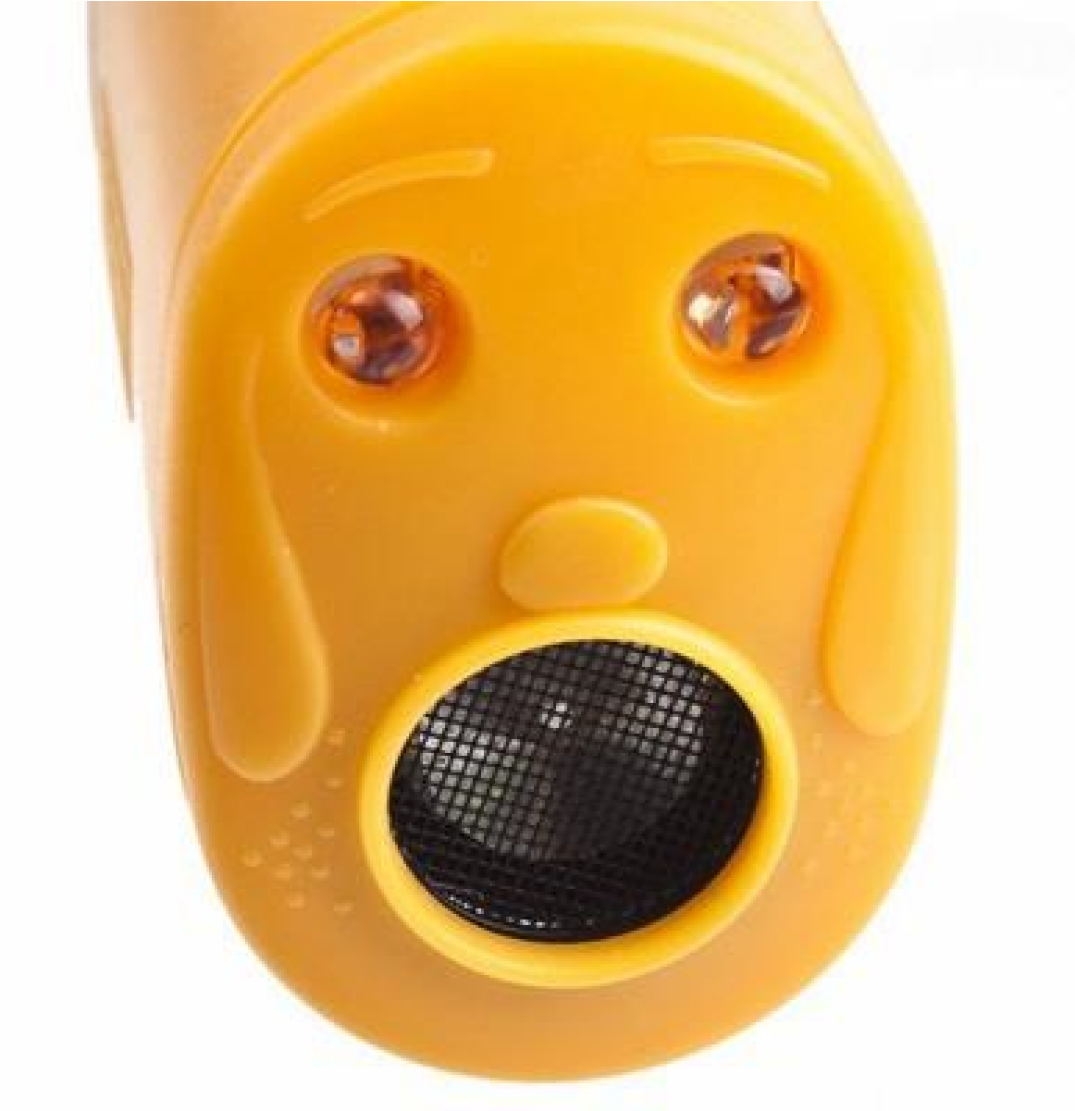

При помощи отпугивателя можно не наказывать животного, а отдавать ему команды. Просто переведите прибор в режим дрессировки (в этом режиме ультразвук намного слабее и не пугает собаку, однако она отлично его слышит) и начинайте работать с животным: дайте ему команду привычным способом (голосом иди жестом) и одновременно нажмите кнопку. Через некоторое время собака поймет, что от нее требуется, и будет выполнять команды только по сигналу отпугивателя! Более подробное описание использования отпугивателя «ГРОМ-125» смотрите в разделе «Как управлять вашей любимой собакой".

Что это дает? Во-первых, ультразвук собака услышит, даже если убежит очень далеко (т.е., не будет видеть Вас и слышать ваш голос). Во-вторых, поскольку звук отпугивателя выше порога восприятия человека, Вы сможете давать команды своему псу незаметно для всех.

Режим фонаря

Отпугивателем можно воспользоваться как обычным фонариком в слабоосвещенных местах или в ночное время на улице, так как встроенные светодиоды могут работать независимо от
ультразвукового генератора. Чтобы активировать режим фонаря, нужно перевести переключатель, в крайнее левое положение, которое соответствует маркировке, изображающей лампу.

ПРЕДОСТЕРЕЖЕНИЯ

- Отпугиватель действует на злобных и находящихся в агрессивном (возбужденном) состоянии собак! Прибор может быть малоэффективен против больных, глухих или профессионально натренированных собак.

- Не направляйте включенное устройство на органы слуха человека с близкого расстояния. Ультразвуковой отпугиватель в такой ситуации оказывает воздействие на слух, последствиями которого может быть "звон" в ушах, головная боль и т.д.

- Не используйте прибор против равнодушно бродящей или мирно лежащей собаки - Вы можете вызвать ее неоднозначную реакцию. Не допускайте попадания влаги в прибор.

Технические характеристики:

Эффективное расстояние отпугивания: до 20 метров.
Питание отпугивателя: одна батарея 9 В типа 6F22 или "Крона". Максимальный ток: 130 мА.
Рабочая частота ультразвука: 25 кГц.
Звуковое давление: 150 дБ.
Габариты: 130х40х22 мм. Вес: 98 гр.
Материал корпуса: пластик.

КАК УПРАВЛЯТЬ ВАШЕЙ ЛЮБИМОЙ СОБАКОЙ

Собака – лучший друг человека. Несколько десятков тысяч лет назад человек приручил собаку, и теперь она его лучший помощник. Она помогает охотиться и пасти домашний скот, охранять границу и преследовать преступников. Собаки следят за детьми и служат поводырями для слепых. В последние десятилетия, когда человек меньше нуждается в помощи этого надежного животного, люди заводят собак просто как друзей, за их добрый характер и преданность хозяину.

Возможности собаки как надежного помощника напрямую зависят от того, какой курс обучения она прошла. Традиционный метод обучения – многократное повторение жестов и голосовых команд в комбинации с поощрением и наказанием. В последнее время все большую популярность приобретает обучение собак с применением слабого по мощности ультразвука. Используя прибор излучающий ультразвук можно получить результат в два раза быстрее, затратив меньше усилий на обучение.

Приучение собаки к туалету в определенном месте
Когда щенок появляется в вашей семье, он не приучен ходить в туалет в определенное место. Вам приходиться постоянно бегать за щенком с тряпкой и уговаривать его ходить в туалет в специально отведенное для этого место. Но это собака, она чувствует, что виновата, но не понимает, почему Вы рассержены . Как же приучить собаку к определенному месту для туалета?
Обычно собака испражняется сразу после кормежки или рано утром после сна. Вы должны быть готовы к этому моменту и подвести еѐ к заранее назначенному месту туалета и ждать, когда собака пойдет в туалет. Если она поймет, что Вы от неѐ хотите, и будет справлять нужду в указанном месте, похвалите и погладьте собаку, обязательно дайте ей какое-нибудь лакомство. Если же собака пойдет в туалет в какое-нибудь другое место, а не в назначенное, не дайте еѐ совершить свое дело до конца, накричите на нее и оттащите в назначенное место. Повторяйте это до тех пор, пока собака не приучиться ходить в туалет в определенное место.

Подход собаки к хозяину
Команда «Ко мне!», одна первых команд, которую должна выучить собака и тем самым признать лидерство своего хозяина. Подход собаки к хозяину должен быть быстрым, охотным и безотказным.
В процессе тренировки направьте отпугиватель «ГРОМ-125» в сторону собаки и нажмите несколько раз на кнопку включения прибора в режиме «тренировка». Рекомендуется выбрать определенное сочетание сигнала, например, три коротких сигнала «- - -» далее, во время тренировки команды «ко мне », Вы должны придерживаться этой комбинации, что бы собака всегда могла узнать еѐ.
Вначале приказ «Ко мне!» с использованием отпугивателя «ГРОМ-125» сочетается с кличкой, жестикуляцией и показом лакомства в руке. Хороший, быстрый подход должен вознаграждаться лакомством и поглаживанием. При медленном, вялом подходе хозяин, повторив команду, жест, сигнал отпугивателя и показав лакомство , быстро отходит от собаки.
Переход на подзыв только по жесту и сигналу отпугивателя начинается после достаточно четкого исполнения собакой голосовой команды «Ко мне!». Применяют жест одновременно с подачей сигнала отпугивателя. Подход только по сигналу отпугивателя отрабатывают после четкого исполнения команды «Ко мне!» по жесту и сигналу. Награда лакомством за первоначальное исполнение команды только по сигналу отпугивателя должно быть выдана в большем объеме, чем обычно.

Тренировка команды «сидеть!»
Команда «Сидеть» применяется, если Вы хотите, что бы собака никуда не уходила и находилась рядом. Тренировка с использованием отпугивателя осуществляется следующим образом: Хозяин должен поместить собаку слева и , повернувшись к ней, произносит команду «Сидеть!», нажимает кнопку отпугивателя. Для этой команды обычно выбирается один длинный сигнал «—». Далее, во время тренировки команды «Сидеть!», Вы должны придерживаться этой комбинации, что бы собака всегда могла узнать еѐ. Сразу же после подачи голосовой команды и сигнала отпугивателя, хозяин левой рукой нажимает на крестец собаки. За выполнение этой команды собаке дают лакомство .
Потом хозяин дает команду, не нажимая на крестец собаки. Дальнейшее усложнение приема — выработка быстрой и четкой посадки по команде «сидеть!» только по сигналу отпугивателя, без голосовой команды. При отвлечении собаки, срывах с места посадки подается команда «Сидеть!» с угрожающей интонацией и с обязательным сигналом отпугивателя.

Тренировка команды «Стоять!»
Выберите спокойное и тихое место, где собаку ничто не будет отвлекать. Дайте ей команду «Сидеть!» и подождите некоторое время. Подав команду «Стоять!», дрессировщик правой рукой подтягивает поводок вперед и вверх, а левой придерживает собаку под живот, поощряя стояние собаки поглаживанием и лакомством. Для этой команды обычно выбирается сочетание нескольких сигналов, например два коротких и один длинный «- - —». Далее, во время тренировки команды «стоять!», Вы должны придерживаться этой комбинации, что бы собака всегда могла узнать еѐ. После того, как собака усвоила исполнение команды «Стоять!» по голосовой команде и сигналу отпугивателя, приступайте к отработке команды только с использованием отпугивателя. Награда лакомством за первоначальное исполнение команды только по сигналу отпугивателя должно быть выдана в большем объеме, чем обычно.

Помните!!! Наиболее благоприятное положение тела собаки при отдыхе — лежание, а не сидение. Собака сравнительно быстро устает в неподвижном состоянии при посадке. Еще трудней физически для неѐ стояние по команде «Стоять!». Большая выдержка — свыше 3 минут в этом положении тяжела для собаки.

Тренировка команды «лежать!»
Как приучить вашу собаку лежать? Следуйте следующим инструкциям: дрессировщик, скомандовав «Лежать!» и просигналив отпугивателем, левой рукой нажимает на холку сидящей собаки, а правой производит рывок поводком вперед вниз или этой же рукой берет ноги собаки в обхват, вытягивает их вперед, чем принуждает собаку лечь. Лежачее положение собаки поощряется лакомством. Для этой команды также нужно выбрать какое-либо сочетание сигналов отпугивателя и придерживаться его во время тренировки .
После нескольких повторений и уверенного исполнения собакой команды «Лежать!», применяют только сигнал отпугивателя, сочетая его с жестом. Дальнейшее усложнение упражнения состоит в постепенном удлинении, а затем исключении поводка, в увеличении расстояния между дрессировщиком и собакой. В конце обучения собака должна уметь исполнять команду только по сигналу отпугивателя. Навык отрабатывают после обучения команды «Сидеть!».

Приучение собаки ловить пищу на лету
В процессе тренировки бывает опасно давать пищу собаке как награду за хорошее исполнение прямо из рук, так как возбужденная собака может укусить за руку. Поэтому нужно обучить еѐ ловить лакомство на лету , не сходя с места.
Для начала, Вы должны стать лицом к собаке и показать ей лакомство. Затем Вы должны отойти немного назад и кинуть кусочек пищи, так, что бы он летел не прямо в пасть собаки, а у неѐ над головой и подать голосовую команду «Лови!». Собака должна поймать пищу. Поощряйте еѐ, когда она ловит пищу и остается на месте. Повторяйте обучение до полной правильной отработки команды.

Внимание!!! Будьте уверены, что вес лакомства достаточен, что бы лететь по прямой траектории. Также, если Вы видите, что собака возбуждена, временно прекратите отработку команды. И конечно, не разрешайте детям кидать пищу собаке.

